Временно исполняющий полномочия Главы города Иванова
Шаботинский Александр Леонидович
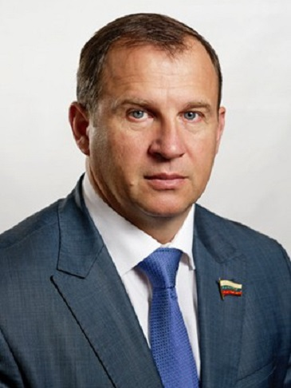
В 1986 году окончил Курганское высшее военно-политическое авиационное училище по специальности офицер с высшим военно-политическим образованием, «Учитель истории и обществоведения».
В 2002 году окончил Владимирский юридический институт Минюста России по специальности «Правоохранительная деятельность».
С 2009 по 2010 годы - учеба в ФГОУ ВПО «РАГС при Президенте РФ», (специальность «Парламентская деятельность»).
До 1998 года служил в Советской Армии на различных офицерских должностях. Затем перешел на службу в Управление ГИБДД УВД Ивановской области.
С 2002 по 2012 годы - директор филиала ГОССМЭП МВД РФ по Ивановской области.
С 2012 года по август 2013 года - заместитель генерального директора ФГУП ГОССМЭП МВД РФ.
В период службы в Вооруженных Силах, МВД за активное участие в общественной жизни награжден медалями и орденом «За службу Родине».
С декабря 2005 года - депутат Законодательного Собрания Ивановской области, являлся заместителем председателя комитета по труду и социальной политике, членом комитета по государственному устройству, законности, правопорядку и защите прав граждан.
С марта 2008 года - депутат Ивановской областной Думы пятого созыва, являлся заместителем председателя комитета по взаимодействию с институтами гражданского общества, членом комитета по государственному строительству и законности.
С сентября 2013 года - депутат Ивановской областной Думы шестого созыва.
С декабря 2017 года по июнь 2024 года - заместитель Председателя Правительства Ивановской области.
С 5 июня 2024 года решением Ивановской городской Думы № 540 от 04.06.2024 г. назначен временно исполняющим полномочия Главы города Иванова в ранге первого заместителя главы Администрации города Иванова.
Женат, имеет сына и дочь.

Заместители главы Администрации города
Первый заместитель главы Администрации города Иванова
Пигута Владимир Борисович
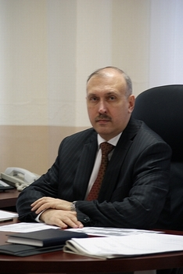
Владимир Пигута родился в 1961 году. Образование высшее. В 1983 году после окончания исторического факультета Ивановского государственного университета, проходил службу в артиллерийских войсках в городах Коврове, Калининграде, Кибарте.
Трудовую деятельность в системе образования Владимир Пигута начал в 1985 году.
С 1989 по 1994 г.г. – работал в должности директора средней школы № 2 города Иванова.
В 1994 – 2009 гг. – директор МОУ лицея № 33.
С 2009 по 2010 год – начальник Управления лицензирования, аккредитации, оценки качества, надзора и контроля Департамента образования Ивановской области.
Вплоть до назначения на должность заместителя главы Администрации города работал заместителем начальника Департамента образования Ивановской области.

Исполняющий обязанности заместителя главы Администрации города Иванова
Захаров Иван Николаевич
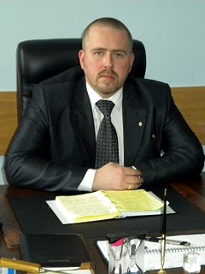

Заместитель главы Администрации города Иванова
Анцупов Михаил Юрьевич
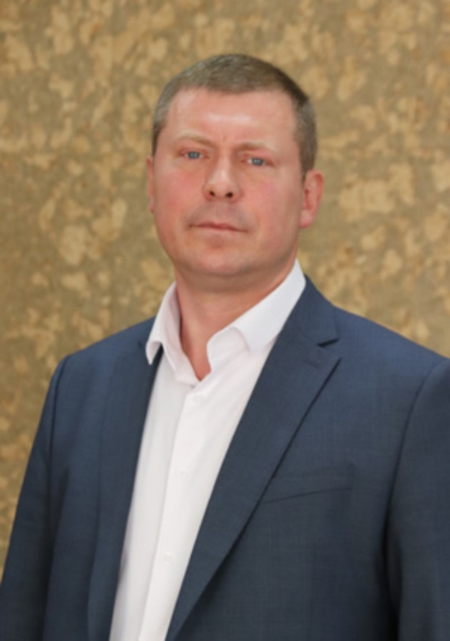

Заместитель главы Администрации города Иванова
Карпов Владимир Игоревич
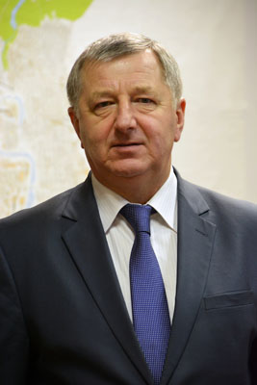
Родился 27 сентября 1956 года в ГДР, в семье военнослужащих, в 1961 году его семья переехала в Иваново.
С 1975 года по 1977 год проходил службу в Вооруженных Силах СССР. В 1983 году окончил Ивановский текстильный институт.
В 1993 году закончил Академию ФСБ РФ, в 2000 году получил экономическое образование в Ивановском химико-технологическом университете.
После окончания вуза проходил службу в органах государственной безопасности. Занимал должность заместителя начальника регионального управления Федеральной службы безопасности РФ.
С марта 2011 года работал в Управлении региональной безопасности аппарата Правительства Ивановской области. С 20 августа 2012 года руководитель УФМС России по Ивановской области.
29 июня 2015 года назначен заместителем главы Администрации города Иванова.
Женат. Имеет двоих сыновей.

Заместитель главы Администрации города Иванова
Корнилова Светлана Владимировна
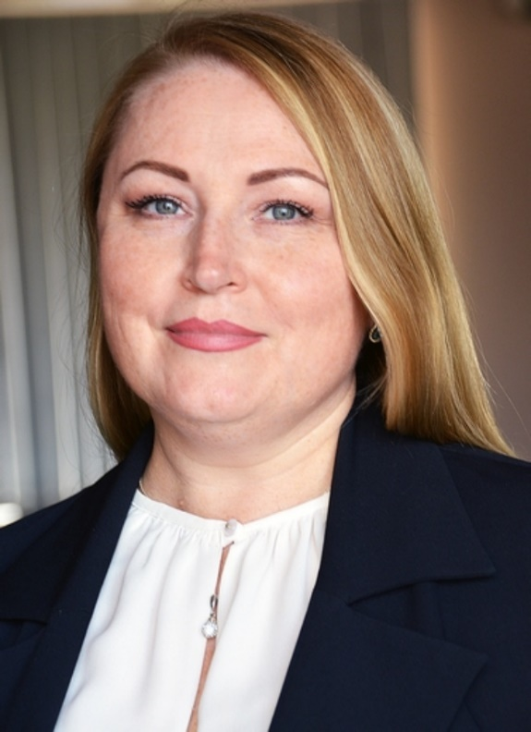
Корнилова Светлана Владимировна родилась в городе Иванове. Образование высшее.
Окончила Шуйский государственный педагогический университет в 1999 году. В 2005 году прошла повышение квалификации в Северо-Западной академии государственной службы по программе «Государственное управление: реформа и тенденции развития», в 2010 году - профессиональную переподготовку на базе Ивановской Государственной сельско-хозяйственной академии имени академика Д.К. Беляева по программе «Организация правового обеспечения предприятий».
Трудовую деятельность начала в 1995 году педагогом-организатором Дома детского творчества Ленинского района г. Иванова.
В период трудового стажа работала на разных должностях в Комитете Ивановской области по делам молодежи, Департаменте внутренней политики Ивановской области, Ивановской Государственной сельско-хозяйственной академии имени Д.К. Беляева, Центре физкультурно-спортивной работы по месту жительства «Восток», МКУ г. Иванова «Молодежный центр».
В 2013 году была назначена на должность председателя комитета по физической культуре и спорту Администрации города Иванова, с 2016 года занимала должность начальника управления общественных связей и информации Администрации города Иванова.

Руководитель аппарата Администрации города Иванова
Диканов Олег Викторович
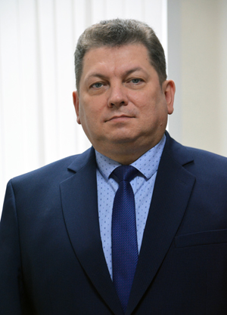

Начальники структурных подразделений Администрации города Иванова

Фамилия, имя, отчество | Должность
ЗАХАРОВ Иван Николаевич | Начальник управления жилищно-коммунального хозяйства
СЕМЕНОВА Любовь Михайловна | Начальник управления социальной защиты населения
АРЕШИНА Елена Васильевна | Начальник управления образования
ЧЕРТУЛИНА Елена Сергеевна | Начальник управления жилищной политики и ипотечного кредитования
ПЕТРОВА Наталья Вячеславовна | Начальник управления архитектуры и градостроительства - главный архитектор города
СОКОЛОВА Евгения Николаевна | Начальник управления экономического развития и торговли
КУДРЯВЦЕВ Владимир Игоревич | Начальник управления по делам наружной рекламы, информации и оформления города
ЛЕБЕДЕВ Михаил Евгеньевич | Начальник управления капитального строительства
ЕРЕМЕЕВ Александр Николаевич | Исполняющий обязанности начальника финансово-казначейского управления
ГАДАЛОВ Алексей Геннадьевич | Начальник управления благоустройства
СОТНИКОВА Елена Геннадьевна | Председатель комитета по экологии
САФРОНКИН Павел Геннадьевич | Начальник управления организационной работы
БАХОВА Вера Александровна | Начальник управления делопроизводства и документационного контроля
УСТИНОВА Юлия Юрьевна | Начальник управления общественных связей и информации
СМИРНОВА Марина Сергеевна | Начальник главного правового управления
КОНСТАНТИНОВА Ирина Павловна | Начальник управления муниципальной службы и кадров
ХИТРИЧ Оксана Николаевна | Председатель Ивановского городского комитета по управлению имуществом
ФРОЛОВ Сергей Иванович | Председатель комитета по культуре
МАНОВСКИЙ Николай Александрович | Начальник управления по транспорту, связи и информационным технологиям
ГЕНКЕЛЬ Сергей Владимирович | Председатель военно-мобилизационного комитета
КУЗНЕЦОВ Сергей Васильевич | Начальник управления муниципального контроля и правоохранительной деятельности
БАРАНОВ Игорь Анатольевич | Председатель комитета молодежной политики, физической культуры и спорта

